Gâteau moelleux aux griottes
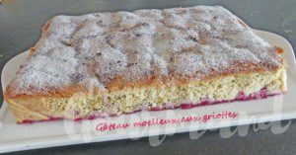 Pour 8 Croquants-Gourmands
- 7 œufs
- 160 g sucre
- 1 càs d'extrait de vanille
- 1 zeste de citron bio
- 250 g de farine
- 600 g de griottes dénoyautées (surgelées pour moi)
- sucre glace
1 cadre ou 1 moule de 30 cm x 20 tapissé de papier cuisson
Préchauffage du four à 180°C
Clarifier les œufs.
Monter les blancs en neige ferme avec le sucre.
Ajouter les jaunes, la vanille et le zeste de citron, en mélangeant avec le fouet.
Incorporer la farine tamisée, à la spatule et en plusieurs fois.
Étaler la moitié de la pâte dans le moule.
Déposer sur le dessus la moitié des griottes.
Couvrir avec le reste de la pâte et disposer l'autre moitié de griottes sur toute la surface.
Enfourner pour 45 minutes et vérifier la cuisson.
Démouler tiède et laisser refroidir avant de poser sur le plat de cuisson.
Saupoudrer de sucre glace avant de servir.

